Změny IS VaVaI v roce 2019 ve srovnání s rokem 2018

Dne 14. ledna 2019 byla spuštěna nová verze IS VaVaI 2.7.0, která zahrnuje následující úpravy:

Veřejná část RVVI.cz
V rámci veřejné databáze nově zaveden v testovací beta verzi nadstavbový analytický a grafický modul ANALÝZA VÝSLEDKŮ (ANV). Na úvodní stránce IS VaVaI 2.0 je nově přidáno tlačítko, po kliknutí na něj je uživatel přesměrován do analytické sekce (www.rvvi.cz/analyza-vysledku). Analýza výsledků výzkumu zahrnuje obecnou část (viz Obr. 1), kde je možné vyselektovat záznamy o výsledcích dle roku sběru dat, poskytovatele, příp. dle druhu výsledku. Výstupem pak jsou počty předaných záznamů o výsledcích dle jejich jednotlivých druhů a poddruhů, dle kategorie (publikační, aplikované, ostatní), dle právní formy předkladatele, dle kategorie předkládajícího subjektu (instituce, organizační jednotka), dle zdroje financování výsledku (účelová / institucionální podpora, specifický vysokoškolský výzkum, operační program, rámcový program EK, velká výzkumná infrastruktura, jiný veřejný zdroj, neveřejné zdroje), dle jazyka výsledku, dle vědních oborů. Dalšími moduly jsou analýza veřejných vysokých škol a analýza výzkumných organizací. Celá analytická sekce je vybavena tooltipy a rozevíracími tabulkami hodnot s legendou. Veškeré výstupy uvedených modulů lze exportovat do otevřených, strojově čitelných formátů *.ods, *.xml a *.csv, přičemž samotné grafy lze uložit jako obrázek s transparentním pozadím ve formátu *.png.

Obr. 1 Ukázka obecné analýzy výsledků za období sběru dat 2018
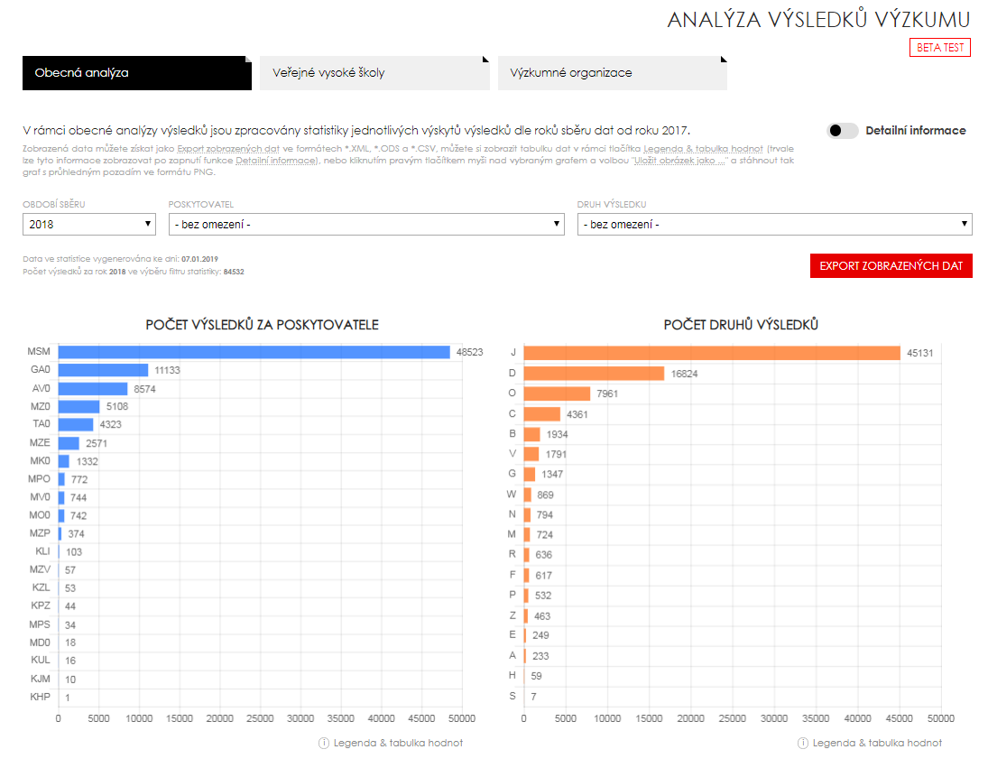

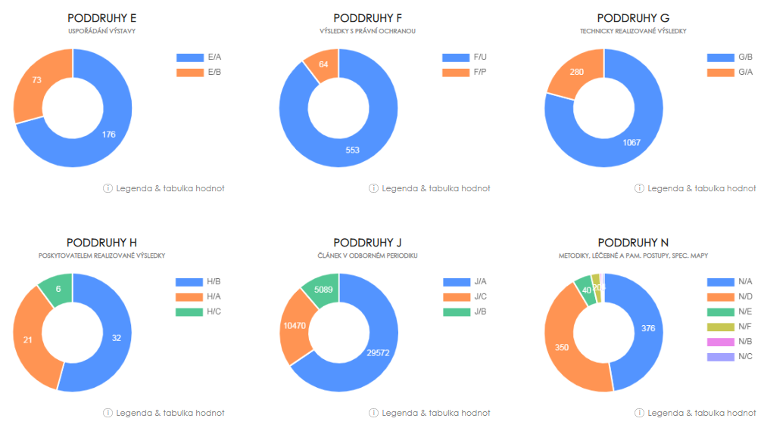

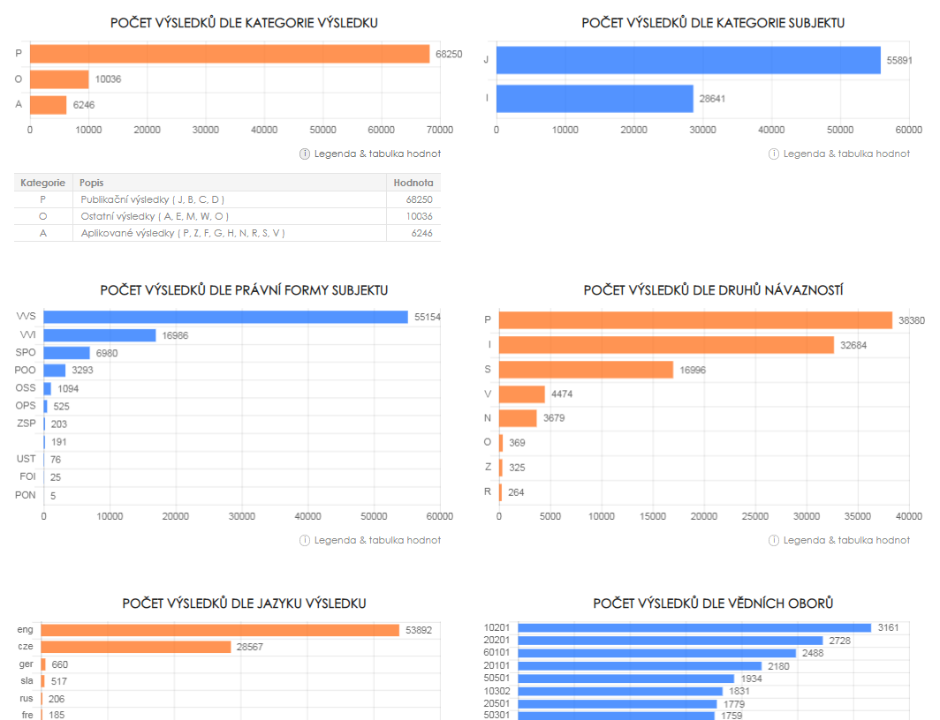

V části Registr informací o výsledcích (dále jen „RIV“) v detailu výsledku druhu R - software nově zobrazeny údaje o druhu možnosti využití výsledku (pole RN3) a požadavku na licenční poplatek (pole RN4).
V části Centrální evidence projektů (dále jen „CEP“) v rámci detailu projektu skryty druhy a počty očekávaných výsledků.
Rozšířeno vyhledávání v Centrální evidenci aktivit (dále jen „CEA“) o modul Velké výzkumné infrastruktury (viz Obr. 2 Velké výzkumné infrastruktury – vyhledávání)
Rozšířeno vyhledávání v CEP o parametr Kraj subjektu (členění dle NUTS 3 - normalizované klasifikace územních celků v České republice) ve vyhledávací části Příjemce nebo další účastník řešení (viz Obr. 3 Vyhledávání projektů dle kraje příjemce dotace či dalšího na projektu se podílejícího účastníka)

Obr. 2 Velké výzkumné infrastruktury – vyhledávání
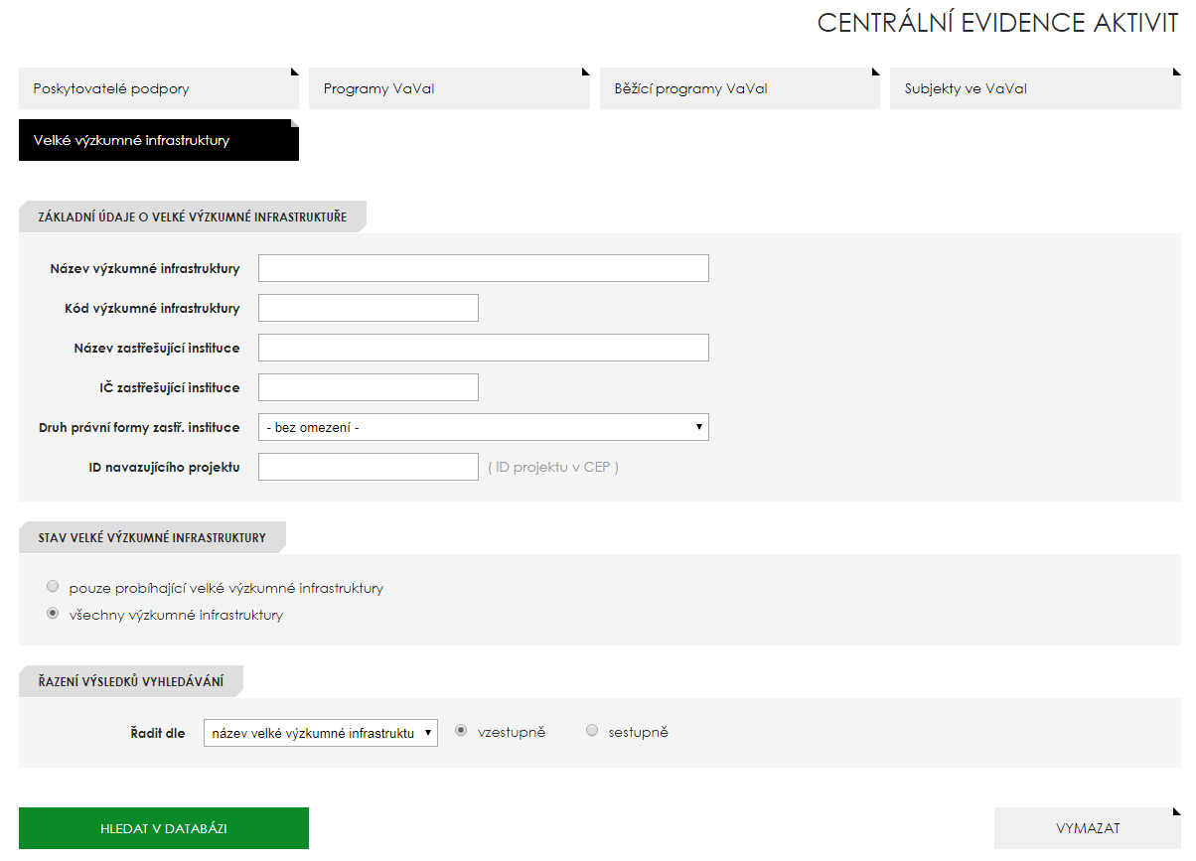

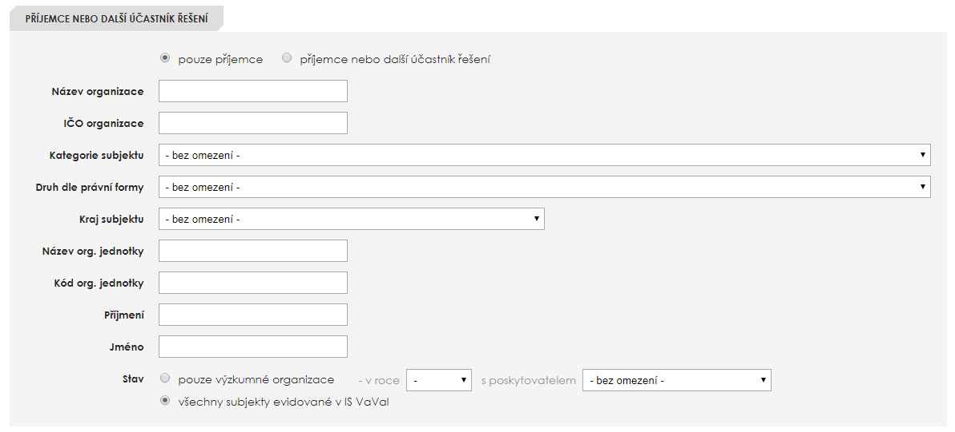
Obr. 3 Vyhledávání projektů dle kraje příjemce dotace či dalšího na projektu se podílejícího účastníka

WKS (webová kontrolní služba)
RIV - předkladatel výsledku - kontrola povinnosti vyplnění organizační jednotky u subjektů s právní formou VVS (veřejné vysoké školy), s výjimkou těch institucí, jejichž organizační jednotky nemají právní subjektivitu (Vysoká škola polytechnická Jihlava, Vysoká škola technická a ekonomická v Českých Budějovicích, Vysoká škola umělecko-průmyslová v Praze).
RIV - rok uplatnění výsledku – rok uplatnění výsledku nesmí být vyšší, než období sběru dat (pole R09).
RIV - návaznost výsledku na velkou výzkumnou infrastrukturu – ověření existence záznamu o velké výzkumné infrastruktuře v aktivní databázi IS VaVaI, kontrola kódu velké výzkumné infrastruktury (5 znaků), při volbě této návaznosti není nutné uvádět domácího autora, pokud takový neexistuje (podmínkou je alespoň jeden nedomácí autor).

Novinky pro část pro poskytovatele (Rozhraní pro poskytovatele)
V části CEA - podpora na příjemce - do 30. 1. 2019 je možná editace těch záznamů z roku 2018, kde došlo ke změnám rozhodnutí o poskytnutí podpory v prosinci minulého roku.
V části CEA – podpora na program (očekávané výsledky - druh a počet) - úprava povinnosti vyplnění polí CG23 * Druh očekávaného výsledku z původního P (povinné) na N (nepovinné) a CG24 * Počet očekávaných výsledků daného druhu z původního P (povinné) na PP (podmíněně povinné – tedy vyplní se v případě, že je vyplněno pole CG23)
V souladu s průběžným zvyšováním kybernetické bezpečnosti IS VaVaI dochází ke změnám u přístupových (autentizačních) údajů - max. doba platnosti hesla je 1 rok a po této době bude uživatel vyzván ke změně hesla (prvním přihlášením v roce 2019 bude vyžadována změna hesla), heslo musí být dlouhé min. 17 znaků a obsahovat malá písmena, velká písmena, číslice. Heslo lze použít pouze jednou, nelze jej recyklovat. Aktivita uživatelů je v rámci zabezpečených rozhraní monitorována. Úspěšně přihlášenému uživateli se zobrazí poslední datum a čas přihlášení, případně i pokusy o neúspěšné přihlášení indikující možný pokus o napadení účtu.

Část pro příjemce (VaVER – aplikace pro tvorbu dodávek)
V části RIV – návaznosti výsledku na výzkumné aktivity - rozšíření číselníku o návaznost J - velká výzkumná infrastruktura. Důvodem vzniku této návaznosti je nutnost evidence výsledků vzniklých v rámci velkých výzkumných infrastruktur, avšak mimo program LM. Předkladatelé výsledků financovaných některým z projektů programu LM - Projekty velkých infrastruktur pro VaVaI (MŠMT) nacházejícího se v IS VaVaI tedy nově vytvořenou návaznost J nezadávají a nadále budou uvádět návaznost na příslušný projekt programu.
V části CEP - očekávané výsledky (druh a počet) - úprava povinnosti vyplnění polí R05 * Druh očekávaného výsledku z původního P (povinné) na N (nepovinné) a R06 * Počet očekávaných výsledků daného druhu z původního P (povinné) na PP (podmíněně povinné – tedy vyplní se v případě, že je vyplněno pole CG23)

V souladu s průběžným zvyšováním kybernetické bezpečnosti IS VaVaI dochází ke změnám u přístupových (autentizačních) údajů - max. doba platnosti hesla je 1 rok a po této době bude uživatel vyzván ke změně hesla (prvním přihlášením v roce 2019 bude vyžadována změna hesla), heslo musí být dlouhé min. 12 znaků a obsahovat malá písmena, velká písmena, číslice. Heslo lze použít pouze jednou, nelze jej recyklovat. Aktivita uživatelů je v rámci zabezpečených rozhraní monitorována - úspěšně přihlášenému uživateli se zobrazí poslední datum a čas přihlášení, případně i pokusy o neúspěšné přihlášení indikující možný pokus o napadení účtu.

Aktualizovaná dokumentace k verzi 2.7.0 je k dispozici na stránkách www.rvvi.cz v sekcích Dokumenty ke stažení a Nápověda rozhraní.

Dokumenty ke stažení:
Informační oblast CEA 2019 03.01.2019 PDF 591 kB
Informační oblast VES 2019 03.01.2019 PDF 572 kB
Informační oblast CEP 2019 03.01.2019 PDF 541 kB
Informační oblast RIV 2019 03.01.2019 PDF 861 kB
Struktury XML 2019 - CEP, RIV 03.01.2019 PDF 976 kB
Struktury XML 2019 - Adresář osob 03.01.2019 PDF 262 kB
Struktury XML 2019 - Adresář výsledků 03.01.2019 PDF 514 kB
Termíny pro příjemce 2019 13.12.2018 PDF 365 kB
Termíny pro poskytovatele 2019 13.12.2018 PDF 195 kB

Nápověda rozhraní:
Manuál příjemce pro práci s VAVER 2019 03.01.2019 PDF 1.52 MB
Manuál poskytovatele 2019 03.01.2019 PDF 872 kB
Seznam chybových hlášení WKS 2019 10.01.2019 PDF 515 kB
Často kladené dotazy k VAVER 2019 03.01.2019 PDF 288 kB

